DUOC UC - Escuela de informática y telecomunicaciones
Propuesta de Proyecto Especificación de Requisitos de Software
AVM TECH
Revisión: [01]
[Seleccionar fecha]

Planificación y Especificación de Requisitos según estándares; IEEE 830, ISO9000 y PMI.

Contenido
DUOC UC - Escuela de informática y telecomunicaciones 1
Ficha del documento 4
1. Introducción 5
1.1. Propósito 5
1.2. Ámbito del Sistema 5
1.2.1 Objetivo general 5
1.2.2 Objetivos específicos 5
1.2.3 Metas del proyecto 6
1.3. Definiciones, Acrónimos y Abreviaturas 6
1.4. Referencias 7
1.5. Visión General del Documento 7
2. Descripción General 8
2.1. Perspectiva del Producto 8
2.2. Funciones del Producto 9
2.3. Características de los Usuarios 10
2.4. Restricciones 10
2.5. Suposiciones y Dependencias 11
2.6. Requisitos Futuros 11
3. Requisitos Específicos 12
3.1 Requisitos comunes de las interfaces 12
3.1.1 Interfaces de usuario 12
3.2 Requisitos funcionales 12
3.4 Otros Requisitos (No funcionales) 13
4. Propuesta de Planificación 14
4.1 Descripción general acerca de la Planificación 14
4.1.1 Definición del Equipo de Trabajo 15
4.1.2 Definición de Actividades principales del Proyecto 16
4.1.3 Tablero Kanban 17
4.1.5 Carta Gantt 17
5. EXPERIENCIA 2: Modelamiento de arquitectura del software 19
5.1. Requisitos funcionales actualizados 19
5.2 Requisitos no funcionales actualizados 20
5.3. Metodología actualizada 21
5.4 Modelo 4+1 aplicado a UNILIB 22
5.5 Diagramas UML 23
5.5.1 Diagrama de casos de uso 23
5.5.2 Diagrama de clases 24
5.5.3 Diagrama de componentes 25
5.5.4 Diagrama de actividad 26
5.5.5 Diagrama de despliegue 27
5.6 Propuesta de calidad 28

Ficha del documento

Fecha | Revisión | Autor | Modificación

Documento validado por las partes en fecha:

Integrantes:
Nombre Integrante del Equipo | Rol Definido
David Almonacid
Johan Muñoz
Guidoberto Villarroel

1. Introducción

1.1. Propósito
El presente documento tiene como propósito definir de manera clara y estructurada los requisitos del sistema de gestión bibliotecaria UNILIB, propuesto por AVM TECH, con el fin de servir como base para su análisis, diseño, desarrollo y validación.
Este documento está dirigido al equipo del proyecto, a los responsables académicos y a los usuarios involucrados en la solución, permitiendo establecer una visión común sobre el alcance, funcionalidades, restricciones y planificación del sistema.

1.2. Ámbito del Sistema
UNILIB será un sistema web orientado a modernizar la gestión de la biblioteca universitaria, centralizando procesos que actualmente son manuales o poco eficientes. El sistema permitirá administrar usuarios, gestionar libros y materiales, registrar préstamos y devoluciones, consultar el catálogo en línea y generar reportes de apoyo a la gestión.
En esta primera versión, el sistema no contemplará una aplicación móvil nativa ni integraciones avanzadas en tiempo real con plataformas externas. Sin embargo, sí se dejará preparada su estructura para futuras ampliaciones.

1.2.1 Objetivo general
Desarrollar una solución de software que automatice y centralice los procesos principales de la biblioteca universitaria, mejorando la eficiencia operativa y la experiencia de los usuarios.

1.2.2 Objetivos específicos
- Gestionar de forma ordenada los usuarios de la biblioteca según su perfil.
- Mantener actualizado el catálogo de libros y materiales.
- Registrar préstamos y devoluciones de manera segura y trazable.
- Facilitar la búsqueda de material mediante un catálogo en línea.
- Generar reportes útiles para apoyar la toma de decisiones.

1.2.3 Metas del proyecto
- Reducir la dependencia de registros manuales.
- Disminuir errores en préstamos y devoluciones.
- Mejorar la disponibilidad de información para usuarios y bibliotecarios.
- Contar con una base escalable para futuras mejoras del sistema.

1.3. Definiciones, Acrónimos y Abreviaturas

Término / Acrónimo | Definición
ERS | Especificación de Requisitos de Software
RF | Requisito Funcional
RNF | Requisito No Funcional
UML | Unified Modeling Language, lenguaje de modelado usado para representar sistemas
QA | Quality Assurance, aseguramiento de calidad
Scrum | Marco de trabajo ágil basado en iteraciones cortas
Kanban | Método visual para gestionar el flujo de trabajo
Gantt | Carta de planificación temporal de actividades
Usuario | Persona que interactúa con el sistema
Préstamo | Registro de entrega temporal de un libro o material
Devolución | Registro de retorno de un libro prestado
Catálogo en línea | Módulo que permite consultar materiales disponibles
Bibliotecario | Operario encargado de gestionar préstamos, devoluciones y apoyo a usuarios
Jefe de biblioteca | Usuario responsable de supervisión, control y reportes del sistema

1.4. Referencias
- Caso UNILIB – DUOC UC
- Plantilla de Especificación de Requisitos de Software basada en IEEE 830.
- ISO/IEC/IEEE 29148:2011, guía para la especificación de requisitos de sistemas y software.

1.5. Visión General del Documento
Este documento presenta la especificación de requisitos del sistema UNILIB. En sus distintas secciones se describe el contexto general del producto, sus funciones principales, los tipos de usuarios que interactúan con él, los requisitos del sistema, la planificación del proyecto y los anexos de apoyo para su desarrollo y evaluación.

2. Descripción General

2.1. Perspectiva del Producto
UNILIB será una solución web independiente desarrollada por AVM TECH para apoyar la gestión de la biblioteca universitaria. El sistema reemplazará procedimientos manuales o parcialmente digitalizados por una plataforma centralizada que permitirá administrar usuarios, libros, préstamos, devoluciones y reportes.
Desde la perspectiva del producto, UNILIB interactúa con distintos actores del entorno universitario, principalmente estudiantes, docentes, bibliotecarios, jefe de biblioteca y eventualmente sistemas institucionales como registro académico o recursos humanos para futuras integraciones. Su diseño busca facilitar la operación diaria de la biblioteca y servir como base escalable para nuevas funcionalidades.

UNILIB
Sistema de Gestión Bibliotecaria
Registro Académico
(Futura integración)
Estudiante
Bibliotecario
Docente
Jefe Biblioteca
Recursos Humanos
(Futura integración)
El diagrama de contexto muestra a UNILIB como el sistema central de gestión bibliotecaria y su relación con los principales actores externos. Estudiantes y docentes interactúan con el sistema para consultar catálogo y gestionar solicitudes de préstamo, mientras que el bibliotecario y el jefe de biblioteca realizan tareas operativas y de supervisión. Además, se consideran futuras integraciones con sistemas institucionales como registro académico y recursos humanos.

2.2. Funciones del Producto
El sistema UNILIB contará con funciones orientadas a la operación bibliotecaria y al apoyo administrativo. Estas funciones permitirán mantener actualizada la información, controlar préstamos y devoluciones, facilitar la búsqueda de materiales y obtener información estadística relevante para la toma de decisiones.
UNILIB
├── Gestión de usuarios
│ ├── Registrar usuario
│ ├── Editar usuario
│ ├── Desactivar usuario
│ └── Consultar usuario
├── Gestión de libros
│ ├── Registrar libro
│ ├── Editar libro
│ ├── Eliminar libro
│ ├── Clasificar libro
│ └── Consultar disponibilidad
├── Préstamos y devoluciones
│ ├── Registrar préstamo
│ ├── Registrar devolución
│ ├── Validar disponibilidad
│ └── Controlar atrasos
├── Catálogo en línea
│ ├── Buscar por título
│ ├── Buscar por autor
│ ├── Buscar por categoría
│ └── Consultar detalle del material
└── Reportes
├── Libros más prestados
├── Usuarios frecuentes
├── Materiales atrasados
└── Estadísticas de uso

2.3. Características de los Usuarios
Usuario | Perfil | Descripción
Estudiante | Básico | Consulta catálogo, revisa disponibilidad y solicita préstamos
Docente | Básico/Intermedio | Consulta y solicita material académico
Bibliotecario (Operario) | Avanzado | Gestiona usuarios, libros, préstamos y devoluciones
Jefe de biblioteca | Experto | Supervisa la operación, revisa reportes y controla indicadores
Administrador del sistema | Experto | Mantiene configuraciones, permisos y control general del sistema

2.4. Restricciones
- El sistema será desarrollado como una aplicación web.
- El acceso al sistema estará controlado por autenticación y perfiles de usuario.
- El sistema deberá mantener una interfaz comprensible para usuarios con distintos niveles de experiencia digital.
- El desarrollo se realizará en el marco académico del proyecto, por lo que algunas funcionalidades podrán implementarse a nivel de prototipo.
- El alcance de esta versión no contempla integraciones completas con todos los sistemas institucionales.
- La solución deberá documentarse siguiendo una estructura alineada de forma general con IEEE 830 e ISO/IEC/IEEE 29148:2011.

2.5. Suposiciones y Dependencias
Suposiciones
- Se asume que la biblioteca cuenta con un catálogo inicial de libros y materiales que podrá ser cargado al sistema.
- Se asume que los usuarios dispondrán de acceso a internet y a un navegador web para utilizar UNILIB.
- Se asume que la institución mantendrá responsables definidos para administrar usuarios y validar la operación del sistema.
Dependencias
- El sistema dependerá de la disponibilidad de una base de datos que permita almacenar usuarios, libros, préstamos y reportes.
- En futuras etapas, algunas funcionalidades dependerán de la existencia de integración con sistemas institucionales como registro académico o recursos humanos, para validar información de usuarios.
- La calidad de los datos ingresados por bibliotecarios y administradores influirá directamente en la consistencia de la información del sistema.

2.6. Requisitos Futuros
- Integración con sistemas académicos: en una futura versión, UNILIB podrá conectarse con el sistema académico institucional para validar automáticamente la vigencia de estudiantes y docentes. Esto mejorará la consistencia de los registros y reducirá tareas manuales.
- Módulo de notificaciones automáticas: el sistema podrá incorporar avisos por correo o dentro de la plataforma para recordar fechas de devolución, informar atrasos o confirmar préstamos. Esto mejorará la experiencia del usuario y apoyará el control bibliotecario.
- Versión móvil o interfaz optimizada para autoservicio: aunque la primera versión será web, se proyecta una evolución hacia una experiencia más cómoda desde celulares para ampliar el acceso al catálogo y la consulta de préstamos.

3. Requisitos Específicos

3.1 Requisitos comunes de las interfaces

3.1.1 Interfaces de usuario
El sistema contará con una interfaz web simple, clara e intuitiva, diseñada para ser utilizada por estudiantes, docentes y personal bibliotecario. La navegación deberá ser consistente entre pantallas, con opciones visibles, etiquetas comprensibles y formularios fáciles de completar.
La interfaz deberá priorizar la legibilidad del contenido, el uso de menús simples, tablas ordenadas y mensajes claros frente a errores o acciones exitosas. También deberá adaptarse a distintos tamaños de pantalla, especialmente para consulta desde dispositivos móviles.

3.2 Requisitos funcionales
- RF1. El sistema debe permitir registrar usuarios.
- RF2. El sistema debe permitir editar la información de los usuarios.
- RF3. El sistema debe permitir desactivar usuarios cuando corresponda.
- RF4. El sistema debe permitir registrar libros y materiales bibliográficos.
- RF5. El sistema debe permitir modificar la información de libros registrados.
- RF6. El sistema debe permitir eliminar o deshabilitar libros del catálogo.
- RF7. El sistema debe permitir consultar la disponibilidad de un libro.
- RF8. El sistema debe permitir registrar préstamos de libros a usuarios autorizados.
- RF9. El sistema debe validar la disponibilidad del material antes de registrar un préstamo.
- RF10. El sistema debe permitir registrar devoluciones de libros prestados.
- RF11. El sistema debe permitir buscar materiales por título.
- RF12. El sistema debe permitir buscar materiales por autor.
- RF13. El sistema debe permitir buscar materiales por categoría o materia.
- RF14. El sistema debe generar reportes de libros más prestados.
- RF15. El sistema debe generar reportes de usuarios frecuentes y materiales con atraso.

3.4 Otros Requisitos (No funcionales)

- RNF1. Usabilidad: el sistema debe presentar menús, botones y opciones con nombres claros y comprensibles para los usuarios.
- RNF2. Usabilidad: el sistema debe mantener una estructura de navegación consistente entre sus distintas pantallas.
- RNF3. Accesibilidad: el sistema debe poder utilizarse correctamente desde computadores y dispositivos móviles mediante navegador web.
- RNF4. Accesibilidad: el sistema debe presentar texto legible y contraste visual suficiente para facilitar la lectura de la información.
- RNF5. Usabilidad: el sistema debe mostrar mensajes claros al usuario cuando una acción se complete correctamente o cuando exista un error de ingreso.

4. Propuesta de Planificación

4.1 Descripción general acerca de la Planificación
El desarrollo del sistema UNILIB se llevará a cabo utilizando una metodología híbrida, que combina elementos del enfoque tradicional (cascada) y metodologías ágiles (Scrum).
Esta decisión se basa en la necesidad de contar con una planificación estructurada en las etapas iniciales del proyecto, junto con la flexibilidad que ofrecen las metodologías ágiles durante la fase de desarrollo.
El enfoque tradicional se utilizará principalmente en las etapas de:
- Levantamiento de requisitos
- Análisis
- Diseño
Estas fases requieren una definición clara y documentada, ya que establecen la base del sistema.
Por otro lado, el enfoque ágil (Scrum) se aplicará en:
- Desarrollo
- Pruebas
Permitiendo trabajar en iteraciones cortas (sprints), facilitando la adaptación a cambios, la entrega progresiva de funcionalidades y la mejora continua del sistema.
Este enfoque híbrido permite:
- Reducir riesgos en etapas iniciales
- Mantener flexibilidad ante cambios
- Mejorar la calidad del software
- Optimizar la organización del equipo

4.1.1 Definición del Equipo de Trabajo

El equipo está conformado por tres integrantes, cada uno con un rol definido que permite una adecuada distribución de responsabilidades:
Rol | Responsable | Funciones principales
Analista de Sistemas | Johan Muñoz | Levantar requisitos, definir alcance, identificar actores y apoyar el diseño funcional
Desarrollador | David Almonacid | Implementar módulos del sistema, construir lógica de negocio y apoyar pruebas técnicas
Tester (QA) | Guidoberto Villarroel | Diseñar y ejecutar pruebas, validar cumplimiento de requisitos y registrar hallazgos

Además, aunque cada integrante tiene un rol principal, el proyecto considera colaboración transversal durante el desarrollo, revisión y documentación, favoreciendo la comunicación del equipo y la integración de resultados.

4.1.2 Definición de Actividades principales del Proyecto
El proyecto se dividirá en las siguientes fases:
Fase 1: Levantamiento de requisitos
En esta fase se identifican los problemas del caso, las necesidades del usuario y las funcionalidades esperadas del sistema. También se definen los actores y el alcance general del proyecto.
Fase 2: Análisis y diseño
Se elaboran los modelos necesarios para comprender la solución, incluyendo perspectiva del producto, diagrama de contexto, árbol de funciones y demás diagramas requeridos. Además, se define la estructura general de datos y la lógica del sistema.
Fase 3: Planificación del desarrollo
Se organizan tareas, prioridades, responsables y tiempos estimados. En esta etapa se construye la carta Gantt y el tablero Kanban como apoyo para el seguimiento del proyecto.
Fase 4: Desarrollo del prototipo
Se implementan las funcionalidades principales definidas en los requisitos, priorizando las más relevantes para el caso: gestión de usuarios, gestión de libros, préstamos, devoluciones, catálogo y reportes.
Fase 5: Pruebas y validación
Se revisa el comportamiento del prototipo, se validan requisitos funcionales y de usabilidad, y se documentan observaciones o mejoras.
Fase 6: Cierre y entrega
Se consolidan los resultados del proyecto, se prepara la documentación final y se levantan conclusiones, lecciones aprendidas y posibles mejoras.

4.1.3 Tablero Kanban
Como apoyo a la gestión del trabajo, el equipo utilizará un tablero Kanban para visualizar el estado de avance de cada actividad. Este tablero facilitará la organización, priorización y seguimiento de tareas durante el desarrollo del proyecto.
Columnas del tablero:
- Pendiente
- En análisis
- En desarrollo
- En pruebas
- Finalizado
Cada actividad o unidad de trabajo será registrada en una tarjeta, indicando su responsable y estado actual. Esta herramienta permitirá identificar cuellos de botella y mantener visibilidad sobre el progreso general del proyecto.

4.1.5 Carta Gantt
El proyecto se planifica en un total de 8 semanas, distribuidas de la siguiente manera:

Semana | Actividad principal
1 | Levantamiento de requisitos y definición de alcance
2 | Análisis del sistema y caracterización de usuarios
3 | Diagrama de contexto, árbol de funciones y diseño preliminar
4 | Definición de requisitos funcionales y no funcionales
5 | Desarrollo del prototipo: usuarios y libros
6 | Desarrollo del prototipo: préstamos, devoluciones y catálogo
7 | Reportes, pruebas funcionales y ajustes
8 | Validación final, documentación y entrega

Justificación de la planificación:
La lógica aplicada busca reducir el tiempo lineal del proyecto combinando actividades secuenciales y paralelas. Por ejemplo, mientras se consolidan algunos requisitos, también se puede avanzar en diagramas y planificación. Del mismo modo, durante el desarrollo del prototipo se pueden ir realizando pruebas preliminares sobre funcionalidades ya terminadas.
Esta estrategia permite un uso más eficiente del tiempo, mejora la coordinación del equipo y favorece la detección temprana de errores, lo que se traduce en una entrega más ordenada y consistente.

5. EXPERIENCIA 2: Modelamiento de arquitectura del software

En esta sección se desarrolla la segunda experiencia del proyecto UNILIB, hemos incorporado la actualización de requisitos funcionales y no funcionales, la metodología de trabajo, el modelo arquitectónico 4+1, los diagramas UML y la propuesta de calidad del sistema.

5.1. Requisitos funcionales actualizados
Código | Requisito funcional actualizado
RF01 | El sistema debe permitir iniciar sesión mediante credenciales de usuario.
RF02 | El sistema debe permitir administrar perfiles de usuario según su rol: estudiante, docente, bibliotecario, jefe de biblioteca o administrador.
RF03 | El sistema debe permitir registrar nuevos usuarios en la biblioteca.
RF04 | El sistema debe permitir editar la información de usuarios registrados.
RF05 | El sistema debe permitir desactivar usuarios cuando corresponda.
RF06 | El sistema debe permitir registrar libros y materiales bibliográficos en el catálogo.
RF07 | El sistema debe permitir modificar la información de libros registrados.
RF08 | El sistema debe permitir eliminar o deshabilitar libros del catálogo.
RF09 | El sistema debe permitir consultar la disponibilidad de un libro o material bibliográfico.
RF10 | El sistema debe permitir buscar materiales por título, autor o categoría.
RF11 | El sistema debe permitir solicitar préstamo de libros por parte de usuarios autorizados.
RF12 | El sistema debe permitir registrar préstamos de libros, validando previamente la disponibilidad del material.
RF13 | El sistema debe permitir registrar devoluciones de libros prestados.
RF14 | El sistema debe permitir actualizar automáticamente el estado del libro como disponible, prestado o no disponible.
RF15 | El sistema debe permitir generar reportes de libros más prestados, usuarios frecuentes y materiales con atraso.

5.2 Requisitos no funcionales actualizados

Código | Requisito no funcional actualizado
RNF01 | Usabilidad: el sistema debe presentar menús, botones y opciones con nombres claros y comprensibles para estudiantes, docentes, bibliotecarios y administradores.
RNF02 | Usabilidad: el sistema debe mantener una navegación simple y consistente entre sus distintas pantallas, permitiendo acceder fácilmente al catálogo, préstamos, devoluciones y reportes.
RNF03 | Accesibilidad: el sistema debe poder utilizarse desde computadores y dispositivos móviles mediante navegador web.
RNF04 | Accesibilidad: el sistema debe presentar texto legible, contraste visual adecuado y una estructura clara que facilite la lectura de la información.
RNF05 | Mensajes y validaciones: el sistema debe mostrar mensajes claros al usuario cuando una acción se complete correctamente o cuando exista un error, por ejemplo, al registrar un préstamo, devolución o búsqueda de material.

5.3. Metodología actualizada

Se mantiene una metodología híbrida, ya que permite combinar una planificación ordenada con la posibilidad de realizar ajustes durante el desarrollo del trabajo.
El enfoque tradicional se utiliza para revisar y actualizar los requisitos funcionales y no funcionales, organizar el informe y definir la arquitectura general del sistema. Por otro lado, el enfoque ágil se aplica en la revisión y mejora de los diagramas UML, el modelo 4+1 y la propuesta de calidad.
Esta metodología permite que el equipo trabaje de forma colaborativa, manteniendo coherencia entre los requisitos, los diagramas y la arquitectura del sistema. Así, el proyecto queda mejor estructurado para una futura implementación.

5.4 Modelo 4+1 aplicado a UNILIB

Vista 4+1 | Diagrama usado | Qué muestra en UNILIB
Vista de escenarios | Caso de uso | Actores y funcionalidades principales del sistema.
Vista lógica | Clases | Entidades principales como Usuario, Libro, Préstamo y Devolución.
Vista de procesos | Actividad | Flujo general del proceso de registrar un préstamo.
Vista de desarrollo / implementación | Componentes | Módulos principales del sistema: usuarios, libros, préstamos, reportes y seguridad.
Vista física / despliegue | Despliegue | Navegador, servidor web, servidor de aplicación y base de datos.

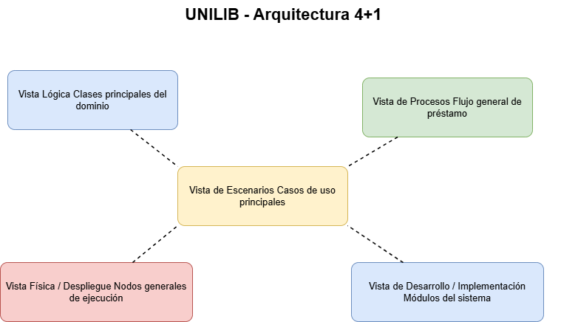

5.5 Diagramas UML

5.5.1 Diagrama de casos de uso

El diagrama de casos de uso muestra los actores que interactúan con el sistema y las principales acciones que pueden realizar. En UNILIB participan estudiantes, docentes, bibliotecarios, jefe de biblioteca y administrador.
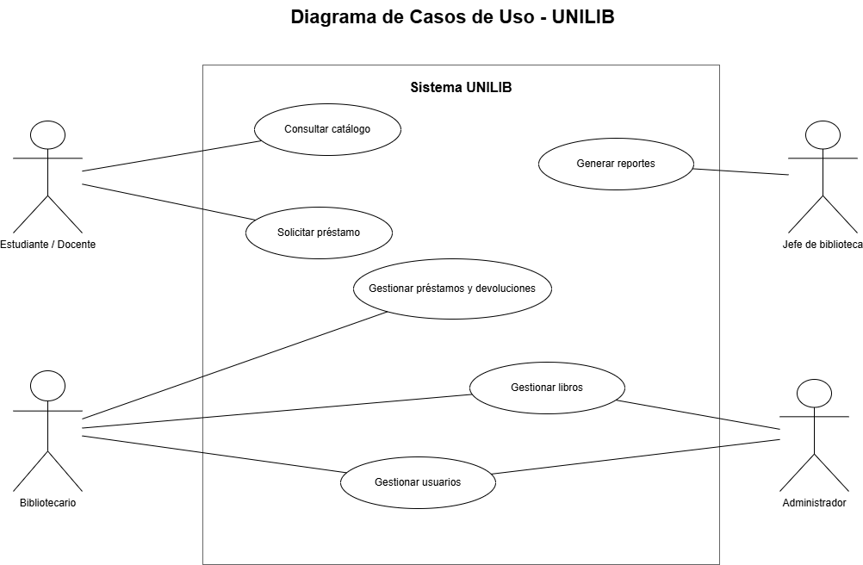
Este diagrama ayuda a entender qué funciones tendrá el sistema, como consultar catálogo, solicitar préstamos, registrar devoluciones, gestionar libros, gestionar usuarios y generar reportes.

5.5.2 Diagrama de clases

El diagrama de clases muestra las principales entidades del sistema y cómo se relacionan entre sí. En UNILIB se consideran clases como Usuario, Libro, Préstamo, Devolución, Categoría y Reporte.
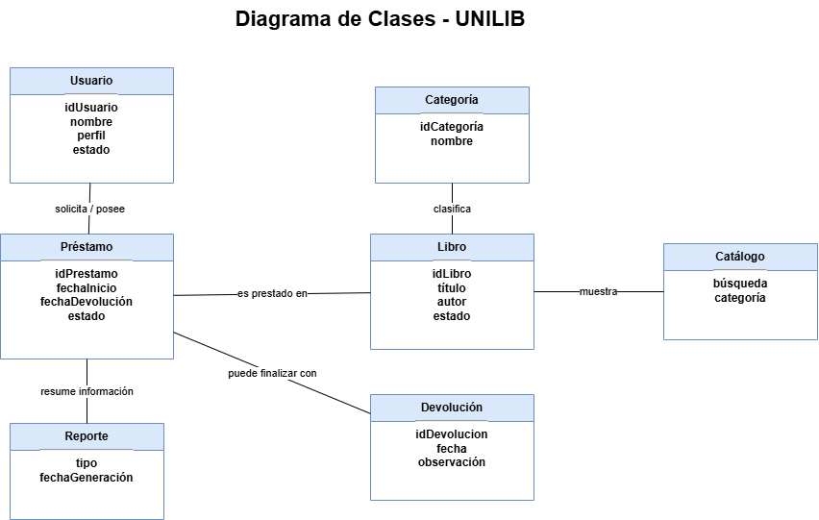
Este diagrama permite comprender la estructura básica del sistema, sin detallar atributos o métodos técnicos, ya que se trabaja en un nivel general.

5.5.3 Diagrama de componentes
El diagrama de componentes muestra cómo se organiza el sistema en módulos principales. En UNILIB se consideran módulos como usuarios, libros, préstamos, devoluciones, reportes, seguridad, interfaz web y base de datos.
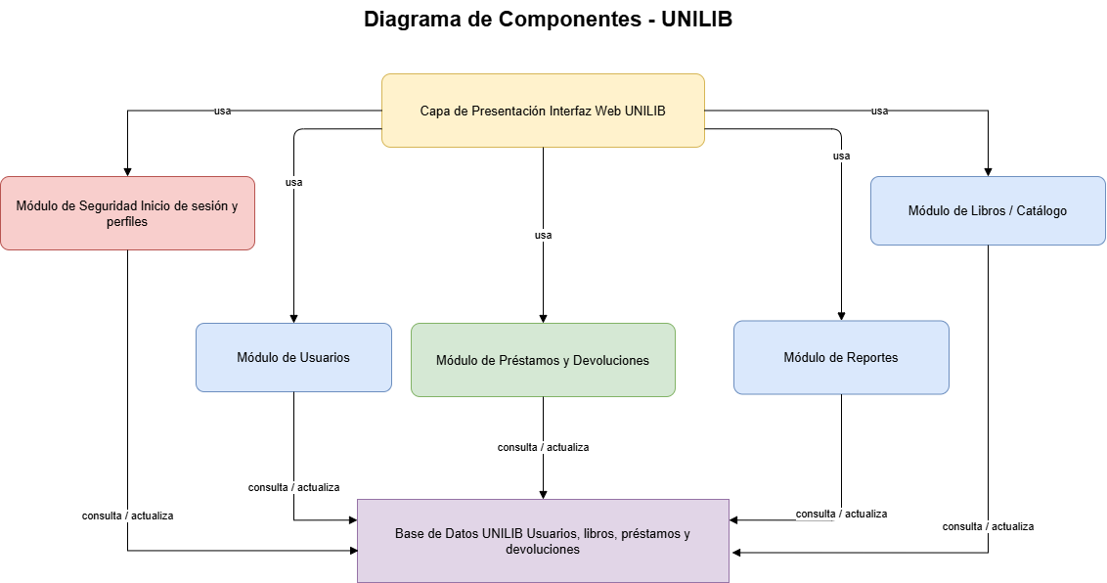
Este diagrama permite ver que el sistema está dividido en partes, lo que facilita su comprensión, desarrollo y futura mantención.

5.5.4 Diagrama de actividad
El diagrama de actividad representa el proceso de solicitud y registro de préstamo dentro del sistema UNILIB. El flujo comienza cuando el usuario consulta el catálogo y el sistema muestra la disponibilidad del libro.
Luego, el sistema evalúa si el libro está disponible. Si no está disponible, se informa al usuario y el proceso finaliza. Si el libro está disponible, el bibliotecario registra el préstamo y el sistema actualiza el estado del libro.
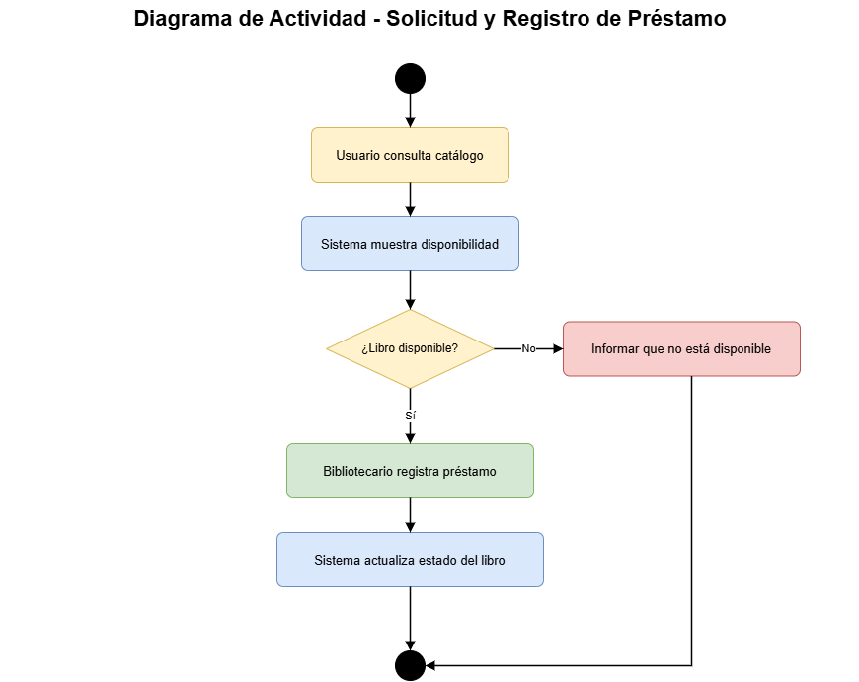
Este diagrama permite comprender de forma simple el flujo principal de préstamo, mostrando la interacción entre el usuario, el sistema y el bibliotecario.

5.5.5 Diagrama de despliegue
El diagrama de despliegue muestra la distribución general del sistema. En este caso, el usuario accede a UNILIB desde un dispositivo como notebook, PC o Celular utilizando el navegador web, el sistema funciona en un servidor de aplicación y la información se almacena en una base de datos.

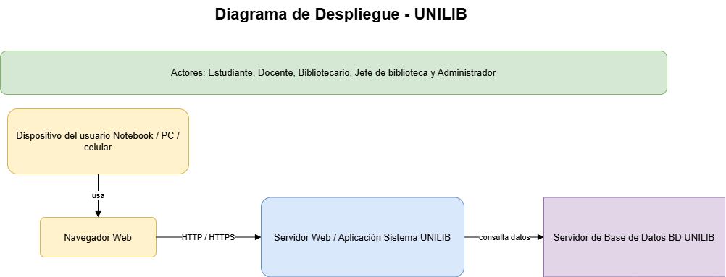

Este diagrama permite comprender cómo se conectan los elementos físicos y tecnológicos necesarios para que el sistema funcione.

5.6 Propuesta de calidad

La propuesta de calidad del sistema UNILIB se basa en criterios que permiten mejorar el uso, seguridad y mantención del sistema. Estos criterios se relacionan con los requisitos no funcionales definidos, ya que buscan que la plataforma sea clara, accesible, segura y fácil de mantener en futuras mejoras.

Criterio | Aplicación en UNILIB
Usabilidad | El sistema debe tener menús claros y fáciles de entender.
Accesibilidad | El sistema debe poder usarse desde computador o celular mediante navegador web.
Seguridad | El acceso debe estar controlado por usuario, contraseña y perfiles.
Mantenibilidad | El sistema se organiza por módulos como usuarios, libros, préstamos y reportes.
Integridad de datos | El sistema debe validar la disponibilidad antes de registrar un préstamo.

